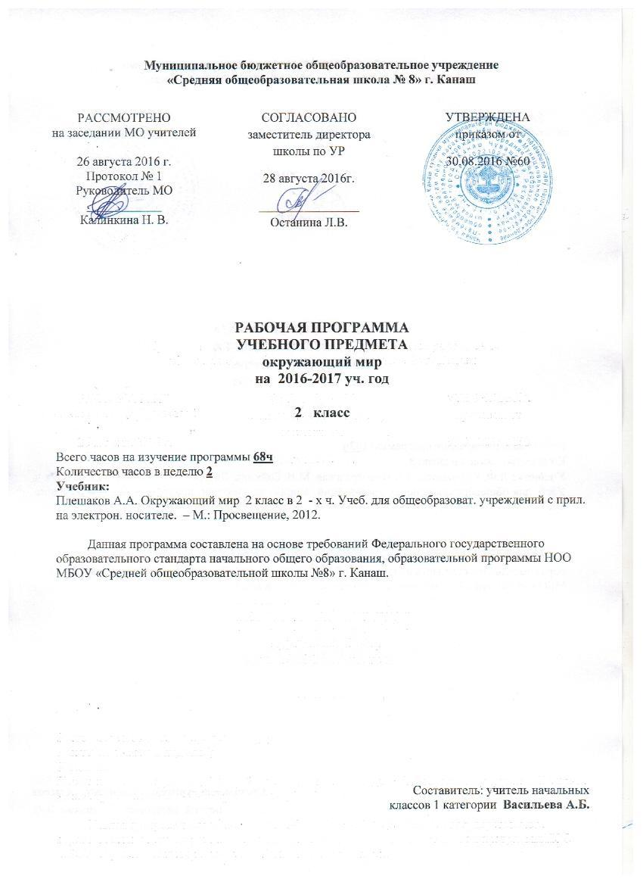

Планируемые результаты освоения учебного предмета.
Личностными результатами изучения курса «Окружающий мир» во 2 классе является формирование следующих умений:
- Оценивать жизненные ситуации, поступки людей с точки зрения общепринятых норм и ценностей.
- Оценить конкретные поступки свои и других людей, как «хорошие» и «плохие» и объяснять почему простые поступки можно оценить как хорошие или плохие.
Метапредметными результатами изучения курса «Окружающий мир» во 2 классе является формирование следующих универсальных учебных действий (УДД):
Регулятивные УУД:
- Определять цель учебной деятельности и самостоятельно искать средства её осуществления.
- Составлять план выполнения задач, решения проблем.
- Работая по плану, сверять свои действия с целью, исправлять свои ошибки с помощью учителя.
Познавательные УУД:
- Ориентироваться в своей системе знаний: находить дополнительную информацию для решения учебной задачи.
- Выбирать необходимые источники информации.
-Добывать новые знания, представленную в разных формах (текст, таблица, схема, иллюстрация).
- Перерабатывать информацию и делать самостоятельные выводы.
Коммуникативные УУД:
- Донести свою позицию до других: оформлять свои мысли в устной и письменной речи (на уровне предложения или небольшого текста)
- Слушать и понимать речь других.
-Выразительно читать и пересказывать текст.
- Вступать в беседу на уроке и в жизни.
- Совместно договариваться о правилах общения и поведения в школе и следовать им.
Предметными результатами изучения курса «Окружающий мир» во 2 классе является сформированность следующих умений.
1-я линия развития – уметь объяснять мир:
- объяснять отличия неживой и живой природы, связь между ними;
- связывать события на Земле с расположением и движением Солнца и Земли;
- наблюдать за погодой и описывать её;
- уметь определять стороны света по солнцу и компасу;
- пользоваться глобусом и картой;
2-я линия развития – уметь определять своё отношение к миру:
- оценивать правильность поведения людей в природе, обществе;
- уважительно относиться к другим народам, живущим на Земле.
Раздел «Человек и природа».
Второклассник научится:
- различать (узнавать) изученные объекты и явления живой и неживой природы; дикорастущие и культурные растения; деревья, кустарники, травы; диких и домашних животных; насекомых, рыб, птиц, зверей; основные признаки времен года; некоторые охраняемые растения и животных своей местности;
- описывать на основе предложенного плана изученные объекты и явления живой и неживой природы, выделять их основные существенные признаки;
- сравнивать объекты живой и неживой природы, объекты природы и предметы, созданные человеком, на основе внешних признаков или известных характерных свойств и проводить простейшую классификацию изученных объектов природы;
- проводить несложные наблюдения и ставить опыты, используя простейшее лабораторное оборудование и измерительные приборы; следовать инструкциям и правилам техники безопасности при проведении наблюдений и опытов;
- использовать естественнонаучные тексты с целью поиска и извлечения познавательной информации, ответов на вопросы, объяснений, создания собственных устных или письменных высказываний;
- использовать различные справочные издания (атлас-определитель «От земли до неба», «Зеленые страницы», «Великан на поляне, или Первые уроки экологической этики», атлас карт) для поиска необходимой информации;
- использовать готовые модели (глобус, карта, план, муляжи) для объяснения явлений или выявления свойств объектов, изучения основных форм земной поверхности: равнины и горы; основные виды естественных водоёмов; части реки;
- использовать приборы (компас) для определения основных сторон горизонта;
- обнаруживать простейшие взаимосвязи между живой и неживой природой, взаимосвязи в живой природе; использовать их для объяснения необходимости бережного отношения к природе;
- определять характер взаимоотношений человека с природой, находить примеры влияния этих отношений на природные объекты, на здоровье и безопасность человека;
- понимать необходимость здорового образа жизни, соблюдения правил безопасного поведения; использовать знания о строении и функционировании организма человека для сохранения и укрепления своего здоровья.
Второклассник получит возможность научиться:
- осознавать ценность природы и необходимость нести ответственность за ее сохранение, соблюдать правила экологического поведения в быту (раздельный сбор мусора, экономия воды и электроэнергии) и в природе;
- пользоваться простыми навыками самоконтроля и саморегуляции своего самочувствия для сохранения здоровья, осознанно выполнять режим дня, правила рационального питания и личной гигиены;
- выполнять правила безопасного поведения в природе, оказывать первую помощь при несложных несчастных случаях.
Раздел «Человек и общество».
Второклассник научится:
- различать государственную символику Российской Федерации; описывать достопримечательности столицы, Санкт-Петербурга, родного края и некоторых других городов России; находить на карте Российскую Федерацию, Москву – столицу России, Санкт-Петербург, свой регион и его главный город, некоторые другие города России, страны мира;
- используя дополнительные источники информации, находить факты, относящиеся к образу жизни, обычаям и верованиям наших предков;
- оценивать характер взаимоотношений людей в различных социальных группах (семья, общество сверстников и т. д.);
- использовать различные справочные издания (словари, энциклопедии) и детскую литературу о человеке и обществе с целью поиска и извлечения познавательной информации, ответов на вопросы, объяснений, для создания собственных устных или письменных высказываний;
- соблюдать правила личной безопасности и безопасности окружающих, понимать необходимость здорового образа жизни.
Выпускник получит возможность научиться:
- проявлять уважение и готовность выполнять совместно установленные договоренности и правила, в том числе правила общения со взрослыми и сверстниками в официальной обстановке школы.

Содержание учебного предмета.
Где мы живем (4 ч)
Где мы живем. Наш «адрес» в мире: планета – Земля, страна – Россия, название нашего города (села), что мы называем родным краем (район, область и т. д.). Флаг, герб, гимн России.
Что нас окружает. Солнце, воздух, вода, растения, животные – все это окружающая нас природа. Разнообразные вещи, машины, дома – это то, что сделано и построено руками людей. Наше отношение к окружающему.
Природа (20 ч)
Неживая и живая природа, связь между ними. Солнце – источник тепла и света для всего живого. Явления природы. Температура и термометр. Что такое погода.
Звездное небо. Созвездия: Кассиопея, Орион, Лебедь. Представление о зодиакальных созвездиях.
Горные породы и минералы. Гранит и его состав. Как люди используют богатства земных кладовых.
Воздух и вода, их значение для растений, животных, человека. Загрязнение воздуха и воды. Защита воздуха и воды от загрязнения.
Какие бывают растения: деревья, кустарники, травы; их существенные признаки. Дикорастущие и культурные растения. Комнатные растения и уход за ними.
Какие бывают животные: насекомые, рыбы, птицы, звери; их существенные признаки. Дикие и домашние животные. Животные живого уголка. Кошки и собаки различных пород. Уход за домашними питомцами.
Сезонные изменения в природе: осенние явления. Экологические связи между растениями и животными: растения – пища и укрытие для животных; животные – распространители плодов и семян растений (изучается по усмотрению учителя).
Отрицательное влияние людей на растения и животных (сбор букетов, обламывание ветвей, вырубка лесов, вылов красивых насекомых, неумеренная охота и рыбная ловля, разорение птичьих гнезд и муравейников и т. д.). Охрана растений и животных своего края. Правила поведения в природе.
Красная книга России: знакомство с отдельными растениями и животными и мерами их охраны.
Жизнь города и села (10 ч)
Город (село), где мы живем: основные особенности, доступные сведения из истории.
Наш дом (городской, сельский). Соблюдение чистоты и порядка на лестничной площадке, в подъезде, во дворе. Домашний адрес.
Что такое экономика. Промышленность, сельское хозяйство, строительство, транспорт, торговля – составные части экономики, их взаимосвязь. Деньги. Первоначальные представления об отдельных производственных процессах, например от глиняного карьера до керамических изделий, от стрижки овец до шерстяного трикотажа и т. д. (по усмотрению учителя).
Промышленные предприятия своего города (изучается по усмотрению учителя). Строительство в городе (селе).
Какой бывает транспорт: наземный, водный, воздушный, подземный; пассажирский, грузовой, специальный. Пассажирский транспорт города.
Магазины города, села (изучается по усмотрению учителя).
Культура и образование в нашем крае: музеи, театры, школы, вузы и т. д. (по выбору учителя).
Профессии людей, занятых на производстве. Труд писателя, ученого, артиста, учителя, других деятелей культуры и образования (по усмотрению учителя).
Сезонные изменения в природе: зимние явления. Экологические связи в зимнем лесу.
Здоровье и безопасность (9 ч)
Строение тела человека. Здоровье человека – его важнейшее богатство. Режим дня. Правила личной гигиены. Наиболее распространенные заболевания, их предупреждение и лечение; поликлиника, больница и другие учреждения здравоохранения; специальности врачей: терапевт, стоматолог, отоларинголог и др. (изучается по усмотрению учителя).
Правила безопасного поведения на улицах и дорогах. Правила и безопасность дорожного движения (в частности, касающейся пешеходов и пассажиров транспортных средств).
Меры безопасности в домашних условиях (при обращении с бытовой техникой, острыми предметами и т. д.). Противопожарная безопасность.
Правила безопасного поведения на воде. Правило экологической безопасности: не купаться в загрязненных водоемах.
Съедобные и несъедобные ягоды и грибы. Жалящие насекомые. Ориентация в опасных ситуациях при контактах с людьми: незнакомый человек предлагает пойти с ним покататься на машине, открыть дверь в квартиру в отсутствие взрослых и т. д.
Общение (5 ч)
Труд и отдых в семье. Внимательные и заботливые отношения между членами семьи. Имена и отчества родителей.
Школьные товарищи, друзья, совместные учеба, игры, отдых. Взаимоотношения мальчиков и девочек.
Правила вежливости (дома, в школе, на улице). Этикет телефонного разговора. Прием гостей и поведение в гостях. Как вести себя за столом. Культура поведения в общественных местах (кинотеатре, транспорте и т. д.).
Путешествия (20 ч)
Горизонт. Линия горизонта. Основные стороны горизонта, их определение по компасу.
Формы земной поверхности: равнины и горы, холмы, овраги. Разнообразие водоемов: река, озеро, море и др. Части реки (исток, устье, русло); притоки.
Сезонные изменения в природе: весенние и летние явления. Бережное отношение к природе весной и летом.
Изображение нашей страны на карте. Как читать карту. Москва – столица России. Московский Кремль и другие достопримечательности столицы.
Знакомство с другими городами нашей страны (изучается по усмотрению учителя).
Карта мира. Материки и океаны. Страны мира.

тематическое планирование.
№ п/п | Темы | Количество часов
 | Раздел «Где мы живём?». | 4
1 | Родная страна. | 1ч
2 | Город и село. | 1ч
3 | Природа и рукотворный мир. | 1ч
4 | Проверим себя и оценим свои достижения по разделу «Где мы живём?». | 1ч
 | Раздел «Природа». | 20
5 | Неживая и живая природа. | 1ч
6 | Явления природы. | 1ч
7 | Что такое погода? | 1ч
8 | В гости к осени (экскурсия). | 1ч
9 | В гости к осени. | 1ч
10 | Звёздное небо. | 1ч
11 | Заглянем в кладовые земли. | 1ч
12 | Про воздух. | 1ч
13 | И про воду. | 1ч
14 | Какие бывают растения? | 1ч
15 | Какие бывают животные? | 1ч
16 | Невидимые нити. | 1ч
17 | Дикорастущие и культурные растения. | 1ч
18 | Дикие и домашние животные. | 1ч
19 | Комнатные растения. | 1ч
20 | Животные живого уголка. | 1ч
21 | Про кошек и собак. | 1ч
22 | Красная книга. | 1ч
23 | Будь природе другом! Проект «Красная книга, или Возьмём под защиту». | 1ч
24 | Проверим себя и оценим свои достижения по разделу «Природа». | 1ч
 | Раздел «Жизнь города и села». | 10
25 | Что такое экономика? | 1ч
26 | Из чего что сделано. | 1ч
27 | Как построить новый дом. | 1ч
28 | Какой бывает транспорт. | 1ч
29 | Культура и образование. | 1ч
30 | Все профессии важны. Проект «Профессии». | 1ч
31 | В гости к зиме (экскурсия). | 1ч
32 | В гости к зиме. | 1ч
33 | Проверим себя и оценим свои достижения по разделу «Жизнь города и села». | 1ч
34 | Презентация проектов «Родной край (село)», «Красная книга, или Возьмём под защиту», «Профессии». | 1ч
 | Раздел «Здоровье и безопасность». | 9
35 | Строение тела человека. | 1ч
36 | Если хочешь быть здоров. | 1ч
37 | Берегись автомобиля! | 1ч
38 | Школа пешехода. | 1ч
39 | Домашние опасности. | 1ч
40 | Пожар. | 1ч
41 | На воде и в лесу. | 1ч
42 | Опасные незнакомцы. | 1ч
43 | Проверим себя и оценим свои достижения по разделу «Здоровье и безопасность». | 1ч
 | Раздел «Общение». | 5
44 | Наша дружная семья. Проект «Родословная». | 1ч
45 | В школе. | 1ч
46 | Правила вежливости. | 1ч
47 | Ты и твои друзья. | 1ч
48 | Мы – зрители и пассажиры. | 1ч
 | Раздел «Путешествия». | 20
49 | Посмотри вокруг. | 1ч
50, 51 | Ориентироваться на местности. | 2ч
52 | Формы земной поверхности. | 1ч
53 | Водные богатства. | 1ч
54 | В гости к весне (экскурсия). | 1ч
55 | В гости к весне. | 1ч
56 | Россия на карте. | 1ч
57 | Проект «Города России». | 1ч
58 | Путешествие по Москве. | 1ч
59 | Московский Кремль. | 1ч
60 | Город на Неве. | 1ч
61 | Путешествие по планете. | 1ч
62 | Путешествие по материкам. | 1ч
63, 64 | Страны мира. Проект «Страны мира». | 2ч
65 | Впереди лето. | 1ч
66 | Проверим себя и оценим свои достижения по разделу «Путешествия». | 1ч
67, 68 | Презентация проектов «Родословная», «Города России», «Страны мира». | 2ч

